新 书 推 荐
《一只小水獭》
ONE LITTLE OTTER

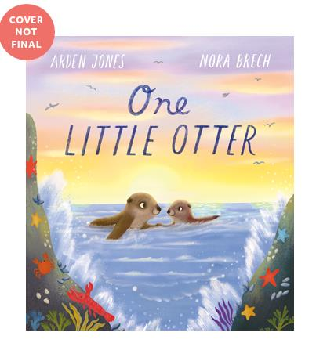
中文书名：《一只小水獭》
英文书名：ONE LITTLE OTTER
作 者：Arden Jones
插 画 师：Nora Brech
出 版 社：Scholastic UK
代理公司：Scholastic UK
页 数：32页
出版时间：2027年3月
代理地区：中国大陆、台湾
审读资料：电子稿
类 型：故事绘本

插画师Nora Brech作品已在 15 个国家 / 地区出版。
2025 年，Nora Brech荣获挪威国家图书奖 —— 布拉格奖（Brage Prize）
以小水獭 Lottie 的成长故事为核心，传递勇敢与爱的力量，适配低龄儿童

核心卖点：

·一个关于可爱水獭的感人故事，让孩子明白我们都拥有勇敢的潜质

・作者 Arden Jones 的首本绘本，是一个关于勇气与爱的精彩故事

・Nora Brech 精美的插画让书页充满温暖

・以温暖的亲子关系为核心，搭配温柔的押韵故事，非常适合大声朗读

内容简介：

"Where waves crash and smash and all creatures swim wild, An otter gave birth to a sea otter child."

There’s nothing Lottie the otter loves more than swimming hand in hand with her mum. Sometimes she wishes she could join her friends as they splash about in the waves, but she’s not sure she’s brave enough to join them.

When a big wave comes and separates her from her mum, can Lottie find her 'brave' and swim out to rescue her?

作者简介：

Arden Jones is a working-class writer from Essex. She loves to write children’s picture books, chapter books, and young adult fiction, and can’t resist the challenge of creating a short story.

插画师简介：

Nora Brech is an awarded and acclaimed picture book author and illustrator. Her books are published in 15 territories. In 2025 she was awarded the Brage Prize, Norway’s national book award.

内页插图：

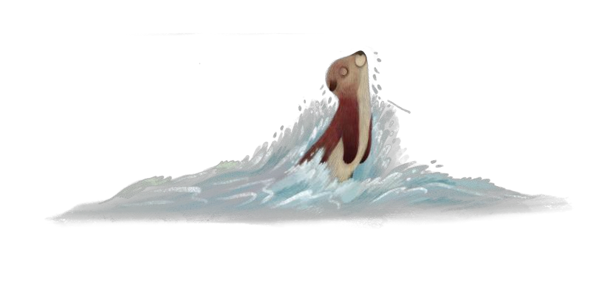

请将反馈信息发至：版权负责人
Email：Rights@nurnberg.com.cn
安德鲁·纳伯格联合国际有限公司北京代表处
北京市海淀区中关村大街甲59号中国人民大学文化大厦1705室, 邮编：100872
电话：010-82504106, 传真：010-82504200
公司网址：http://www.nurnberg.com.cn
书目下载：http://www.nurnberg.com.cn/booklist_zh/list.aspx
书讯浏览：http://www.nurnberg.com.cn/book/book.aspx
视频推荐：http://www.nurnberg.com.cn/video/video.aspx
豆瓣小站：http://site.douban.com/110577/
新浪微博：安德鲁纳伯格公司的微博_微博 (weibo.com)
微信订阅号：安德鲁纳伯格联合国际北京代表处

